|  |
| --- |
| **Curso: Análise e Desenvolvimento de Sistemas** |
| **Disciplina: Tecnologia Web Aplicada** |
| **Professor(a): Miriã da Silveira Coelho Corrêa** |
| **Aluno(a): Mikaela Cristiny Quitz** |
| **Data entrega: 28/11/2021 Valor Total: 7 pontos** |

OBSERVAÇÕES:

1. Em caso de trabalhos iguais, serão pontuados com 0.
2. Caso o trabalho seja enviado após a data estipulada, o mesmo será pontuado com 0.

**_________________________________________________________________________________________________**

**QUESTÃO 01 –** Ao longo do bimestre foram apresentados diversos conceitos sobre JavaScript, DOM e JQuery, então chegou o momento de colocar o seu aprendizado em prova:

Será apresentada 1 página que conterá o conteúdo conforme mostrado abaixo: 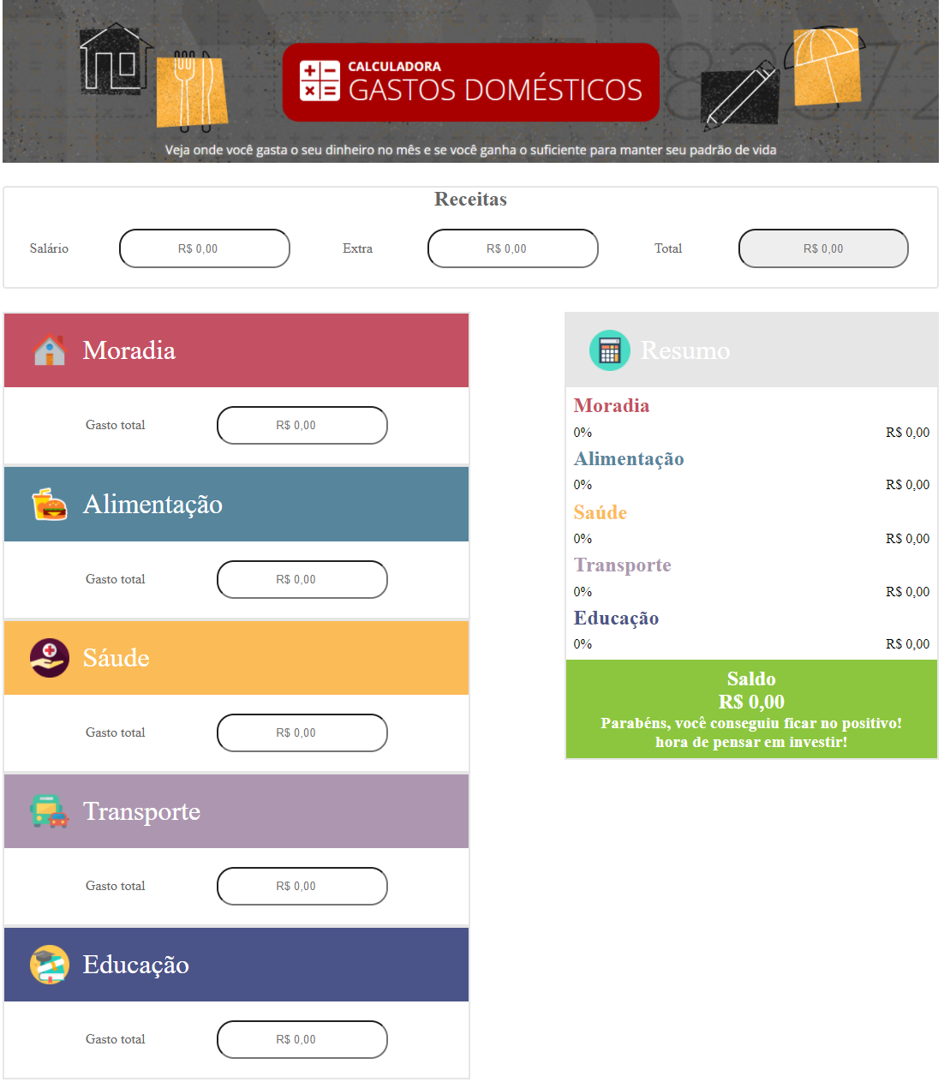

**Critérios:**

1. Você deverá criar todas as tags utilizando JS DOM ou Jquery, sendo assim, o seu arquivo html deverá apenas conter a estrutura básica, a ligação com o javascript e css externos e a chamada a função inicial do javascript.
2. Realize toda a estilização utilizando CSS. As imagens estão contidas na pasta img.
3. Você deverá utilizar o evento onchange em todos os campos de entrada de valores. Ao alterar os valores o saldo deverá ser calculado.
4. Caso o saldo fique negativo, você deverá exibir a mensagem “*Saldo negativo! Reveja seu orçamento e tente aumentar receitas ou diminuir despesas”* e colocar um fundo na cor #C45163.



Caso o saldo fique positivo, você deverá exibir a mensagem “*Parabéns, você conseguiu ficar no positivo! hora de pensar em investir”* e colocar um fundo na cor #8CC63F.



1. Ao adicionar as despesas de cada modalidade, você deverá exibir o valor da despesa e o percentual(%) que a despesa representa. Para calcular esse percentual você deverá multiplicar a despesa por 100 e dividir pela soma de todas as despesas.